**ФИО Ekaterina Anatol’evna Zakomornaya______________________________________ группа ___ST1-336-22______ дата__09.11.2022_________**

**Задание**

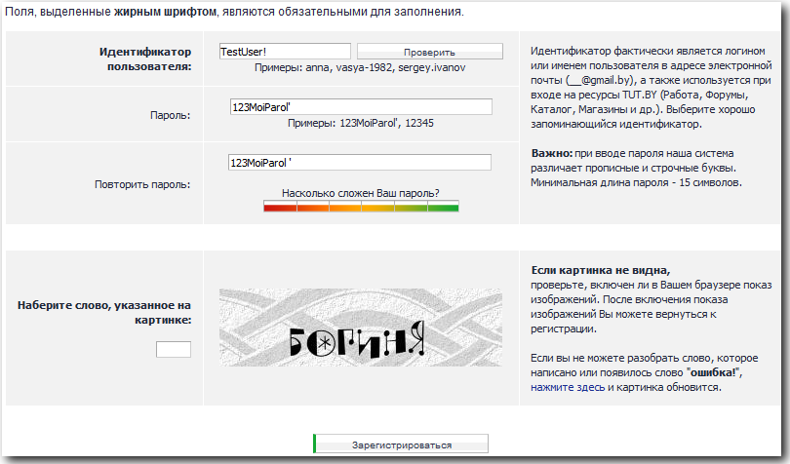Напишите баг-репорты по проблемам, которые как вам кажется присутствуют в «Форме регистрации нового пользователя портала TUT.BY» на этом скриншоте.

|  |
| --- |
|  |

|  |
| --- |
| **Bug ID D1** |
| **Summary**  **Required fields are marked in bold and it is more convenient for the user if the required fields are marked with \*** |
| Description  Actual result: ‘Поля выделенные жирным шрифтом являются обязательными’  Expected result: ‘Поля * являются обязательными’ |
| Severity ➊ ➋ ➌ ➍ 🄌 (обозначьте желаемую, 0 – для enhancement, 1 – самая критичная, критичнее некуда!) 3 |
| Steps to reproduce   1. Open app following the link <http://www.tut.by/> 2. Click [Зарегистрироваться] TBD 3. Look at the text at the top ‘Поля выделенные жирным шрифтом являются обязательными’ |
| **Bug ID D2** |
| **Summary**  **Example password unsafe hint** |
| Description  Under the password field there are password hints and lazy users can copy them which jeopardizes the user's personal data  Actual result: Example password is displayedunder the password field  Expected result: Example password is not displayedunder the password field |
| Severity ➊ ➋ ➌ ➍ 🄌 (обозначьте желаемую, 0 – для enhancement, 1 – самая критичная, критичнее некуда!) 3 |
| Steps to reproduce   1. Open app following the link <http://www.tut.by/> 2. Click [Зарегистрироваться] TBD 3. Look at the text under the password field ‘Примеры: ’ |
| **Bug ID D3 TBD required fields** |
| **Summary**  **Fields password and repeat password are not in bold but logic they are required** |
| Description  Actual result:  Fields ‘Пароль’ ‘Повторите пароль’ are not in bold but logic they are required  Expected result:  Fields ‘Пароль’ ‘Повторите пароль’ are in bold or there are not required |
| Severity ➊ ➋ ➌ ➍ 🄌 (обозначьте желаемую, 0 – для enhancement, 1 – самая критичная, критичнее некуда!) 1 |
| Steps to reproduce   1. Open app following the link <http://www.tut.by/> 2. Click [Зарегистрироваться] TBD 3. Look at name fields ‘Пароль’ and ‘Повторите пароль’ |
| **Bug ID D4** |
| **Summary The field where you need to specify the word indicated in the picture is convenient for the user to place under the picture** |
| Description  Actual result:  The field where you need to specify the word indicated in the picture is displayed left the picture  Expected result:  The field where you need to specify the word indicated in the picture is displayed under the picture |
| Severity ➊ ➋ ➌ ➍ 🄌 (обозначьте желаемую, 0 – для enhancement, 1 – самая критичная, критичнее некуда!) 4 |
| Steps to reproduce  1. Open app following the link http://www.tut.by/  2. Click [Зарегистрироваться] TBD  3. Look at field ‘Наберите слово указанное на картинке’ |
| **Bug ID D5** |
| **Summary**  **The height of the field’s names and the fields are not at the same level** |
| Description  Actual result:  The height of the field’s names and the fields are not at the same level  Expected result:  The height of the field’s names and the fields are at the same level |
| Severity ➊ ➋ ➌ ➍ 🄌 (обозначьте желаемую, 0 – для enhancement, 1 – самая критичная, критичнее некуда!) 4 |
| Steps to reproduce  1. Open app following the link http://www.tut.by/  2. Click [Зарегистрироваться] TBD  3. Look at all field’s names and the fields |